|  |  |  |
| --- | --- | --- |
| **МИНИСТЕРСТВО СЕЛЬСКОГО ХОЗЯЙСТВА**  **РОССИЙСКОЙ ФЕДЕРАЦИИ**  ФГБУ «Россельхозцентр» Филиал ФГБУ «Россельхозцентр» по Республике Ингушетия | |  |
| **Информационный листок № 4**  **от 6 февраля 2024 г.** |  | |

**Адрес: г. Сунжа, ул. Ленина, 95/1, 386203**. Тел. 8 (8734) 72-27-72, (72-40-82), e-mail: Rsc006@mail.ru

**Исх. № 32 от 6 февраля 2024 г.**

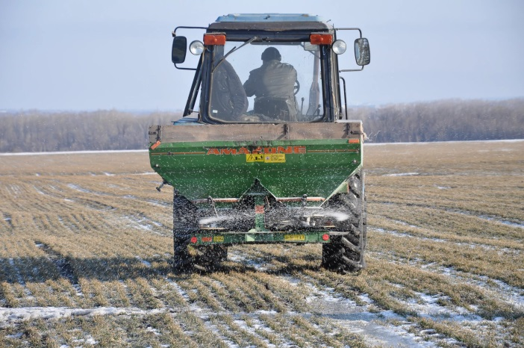**Подкормка озимых культур**

Специалисты филиала ФГБУ «Россельхозцентр» по РИ рекомендуют провести подкормку озимых культур. Минеральные удобрения являются одним из главных факторов, влияющих на урожайность озимых зерновых культур - пшеницы, ячменя, ржи и рапса. Растения часто имеют разную степень повреждений в результате воздействия неблагоприятных осенних и зимних погодных условий.

Погодные условия в системе возделывания сельскохозяйственных культур являются одним из определяющих факторов эффективности работы аграриев. Это влияние, помимо температуры и прочих, выражается в содержании влаги в почве, и, как следствие, в своевременном появлении всходов, росте, развитии растений, а также жизнеспособности растений в посевах озимых культур. Именно совокупность этих факторов и содержание минерального азота в критические периоды роста и развития озимых культур должна быть учтена при проведении агротехнических мероприятий по планированию и проведению работ.

Ранневесенняя подкормка – обязательный и высокоэффективный прием в системе удобрения озимых зерновых. В весенний период накопление минеральных форм азота в результате процессов нитрификации и аммонификации происходит медленно из-за низкой температуры почвы и ее повышенной влажности. Активное потребление азота растениями весной наступает при полном оттаивании почвы, при температурах воздуха 5 оС, а интенсивные сорта растут уже при температуре +1-2 оС.

Так как первая весенняя подкормка направлена на оптимизацию содержания легкоусвояемого азота в ППК, именно количество минерального азота в почве и является отправной точкой для определения доз внесения азотных удобрений.

Для установления содержания минерального азота в почве (нитратная и аммиачная формы) заблаговременно проводится почвенная диагностика, чтобы к началу ранневесенних подкормок определить виды и дозы удобрений и очерёдность проведения работ с учётом состояния посевов и климатических условий. Проводится обследование посевов озимых зерновых с забором почвенных образцов для определения; запасов продуктивной влаги, запаса минерального азота в метровом слое, запаса минерального азота в пахотном горизонте. После завершения анализов образцов почвы и обработки результатов разрабатывается комплекс мероприятий по оптимизации минерального питания по каждому полю с учётом почвенного плодородия и состояния посевов.

По вегетации специалисты филиала проводят листовую диагностику. Листовая диагностика заключается в проведении валового анализа химического состава листьев целого растения или отдельных органов и сравнение полученных данных со справочными значениями, по результатам которых делают вывод об обеспеченности минеральным питанием с учетом состояния, роста и развития растений в конкретную фазу.

По всем вопросам обращаться в отдел защиты растений Филиала ФГБУ «Россельхозцентр» по Республике Ингушетия. Тел.: 8 (8734) 72-40-82